附件7
收入纳税明细查询（APP手机截图）办理流程
1.“收入纳税明细查询”APP手机截图
（1）下载“个人所得税APP”。
（2）点击“首页-收入纳税明细查询”。
（3）将1-12月所有收入纳税明细截图编排至一份文件并标注姓名（WORD文档）。
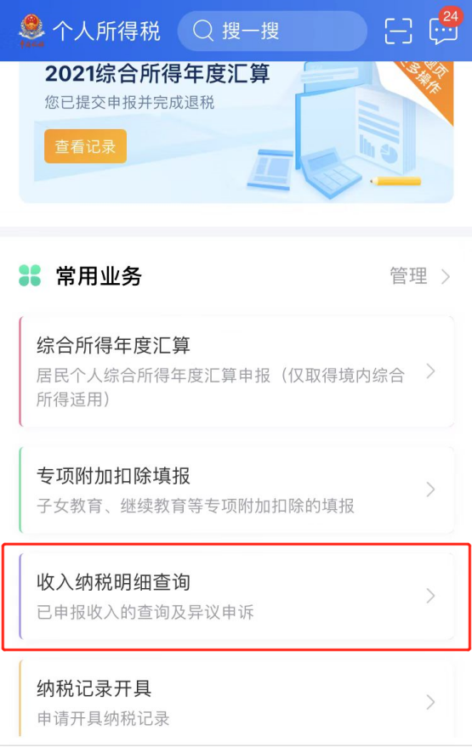
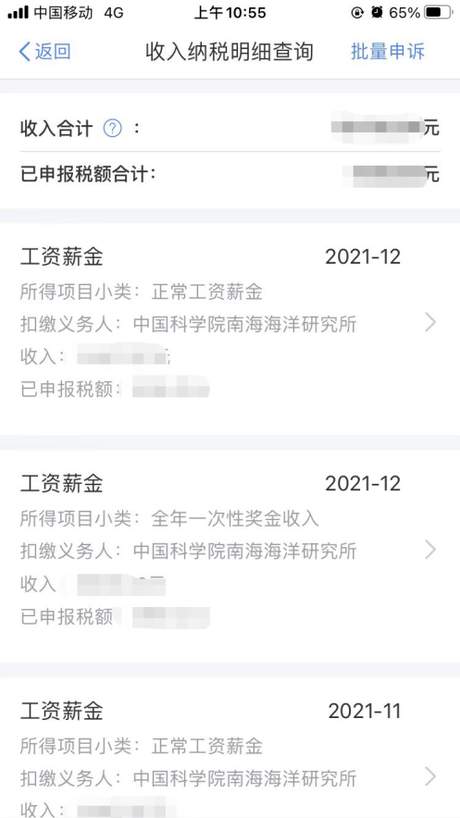
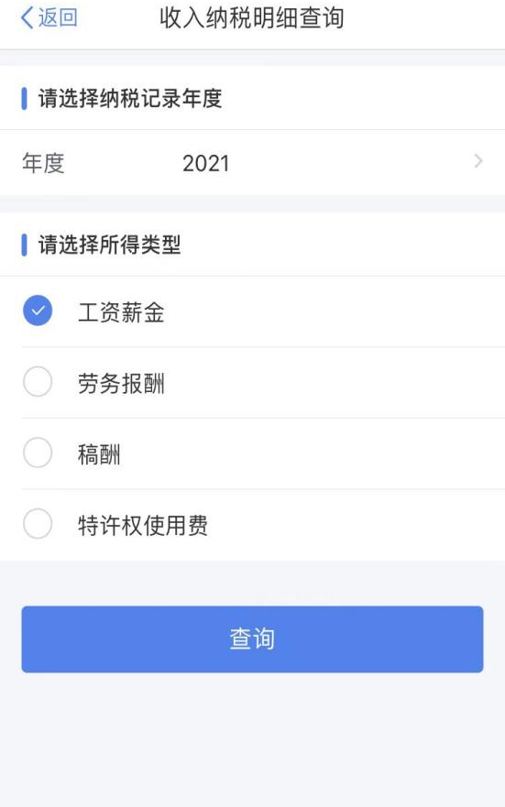
仅勾选“工资薪金”

